淡江時報 第 1061 期
澎友會返鄉 推廣海洋永續概念
學生大代誌
【記者王怡雯淡水校園報導】澎湖校友會於1月30至2月1日在澎湖縣馬公市文光國民小學舉辦第四屆寒假返鄉服務隊活動，共有41位來自澎湖各國小的低年級生參加，今年活動以「守護海洋小尖兵之拯救吱吱大作戰」為名，因澎湖屬於海島型縣市，早期居民多以捕魚為生，海洋亦是澎湖相當重要的維生寶庫，故以海洋環保議題呼應服務隊想傳達的核心理念，希望灌輸在地的孩子們體認大海對澎湖人的重要性。

營隊除了有許多團康活動，更開設自然、閱讀、生活小教室等課程，帶領學員了解澎湖生態的現況，進而教導他們正確保護家鄉環境的生活態度。服務隊隊長中文二陳永勳說：「這次活動設計了情境劇，讓小朋友們理解每句俚語的涵義。平時非常活潑、好動的孩子們專心地觀賞演出並積極的融入相關活動，顯得相當投入。」

陳永勳期待此行能使大家在品德教育中建立起海洋資源永續概念，以及學會與同儕間和睦相處，培養出團隊合作精神。作為負責人，看見服務隊夥伴們在營隊結束後，即便倍感疲倦，仍保有活力完成最後的檢討與反思，讓他相當感動，感謝夥伴們的付出與辛勞。

服務員資管一顏君翰表示，「這次的服務經驗讓我感觸良多，看見小朋友總是展現最真實的想法，能夠與他們有密切的互動，是一次相當特別的回憶。」
2018/03/05

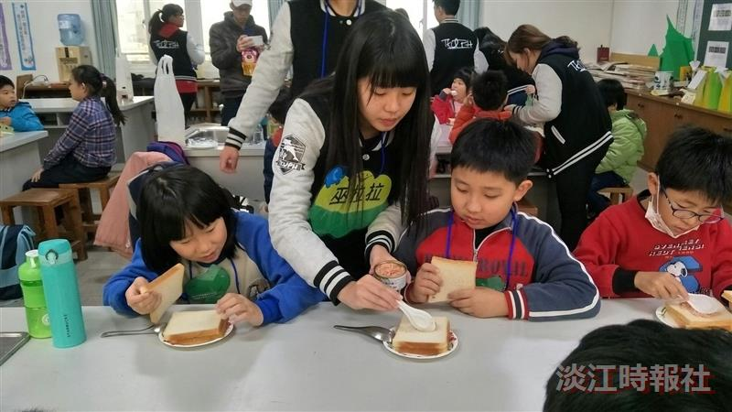
於1月30至2月1日在澎湖縣馬公市文光國民小學舉辦第四屆寒假返鄉服務隊活動澎友會（圖／澎友會提供）

